**Metaphor architecture**

|  |  |  |  |
| --- | --- | --- | --- |
| Name | Andres Mape | Date | 16/04/2017 |
| Project/Task | Program 6 | | |

**Representación Gráfica**

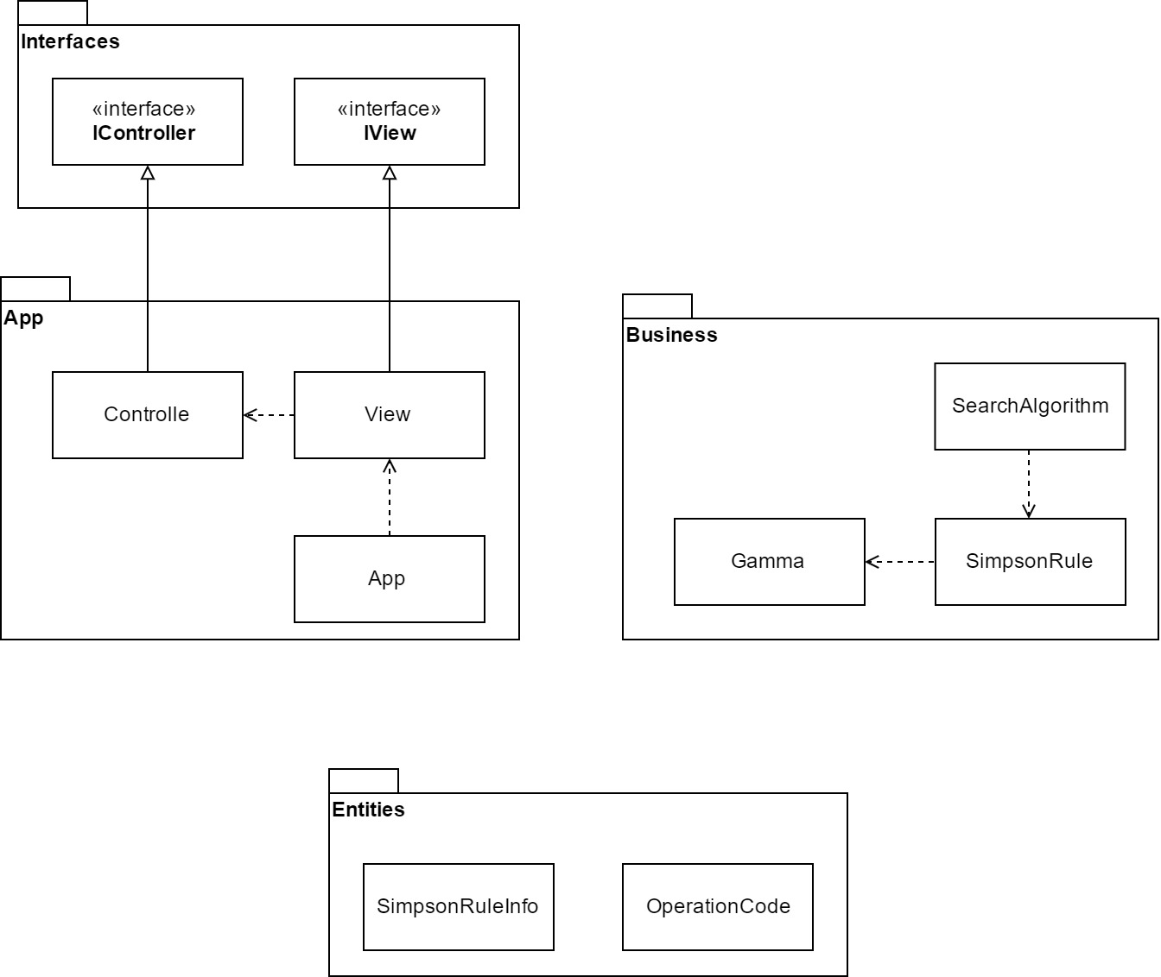

**Representación textual**

**SearchAlgorithm Class**

**Descripción**: Permite determiner el valor de X para un valor P de una integral definida

**Parametros**: NA

**Métodos públicos:**

* **Calculate:** Método público que permite calcular el valor de X dado un valor P de una integral definida.

**Metodos Privados:**

* **FindValue:** Método privado recursivo que evalúa el valor de P para determinar el valor de X, si el valor de P es mayor a lo esperado se le resta el valor de ajuste D a X, si el valor de P es menor a lo esperado se le suma el valor de ajuste D a X.

**Las condiciones de cambio de D son:** si la operación anterior (SUMA O RESTA) es diferente a la actual, el valor de D se divide en 2.